|  |
| --- |
|  |
| INFORME FINAL SESIÓN 6 |
| CIRCUITOS ELECTRÓNICOS |
|  |
| **Jesús Daniel Franco López, Lucía Colmenarejo Pérez** |
| **15/11/2017** |

|  |
| --- |
|  |

**Mezclado de señales AC y DC usando amplificadores operacionales**

**SIMULACIÓN PREVIA**

Montamos el circuito dado por el enunciado en LTSpice, y añadimos una etiqueta v a la salida de V2 para poder representarla tranquilamente.

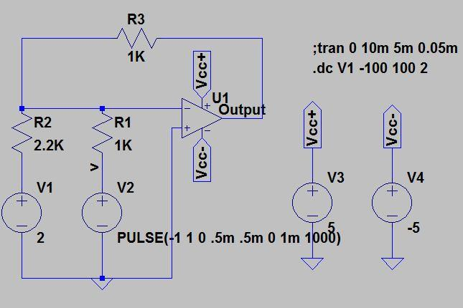

1. **Valor máximo y mínimo de la tensión V Output**

Para medir estos dos valores en LTSpice debemos representar primero V Output. Para ello utilizaremos el comando de simulación “tran 0 10m 5m 0.05m”. Luego, utilizando los cursores, mediremos los valores pedidos.

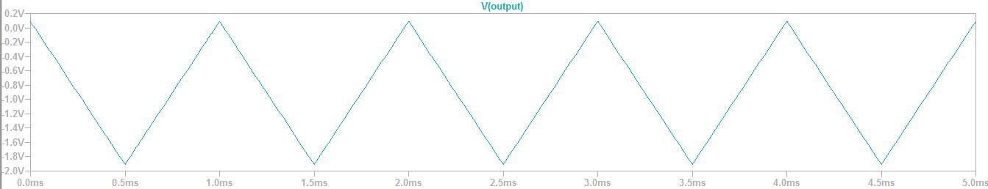

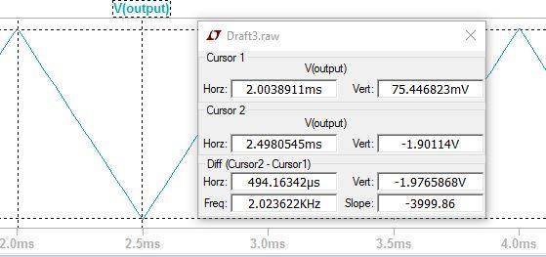

Vmax = 75,446823 mV; Vmin = -1,90114V

De aquí podemos obtener fácilmente el valor medio de la señal = (Vmax + Vmin)/2 = -0,91284V

1. **Diferencia de fase entre las señales V2 y V Output**

Representamos en LTSpice las dos señales, y mediante los cursores medimos la diferencia de fase.

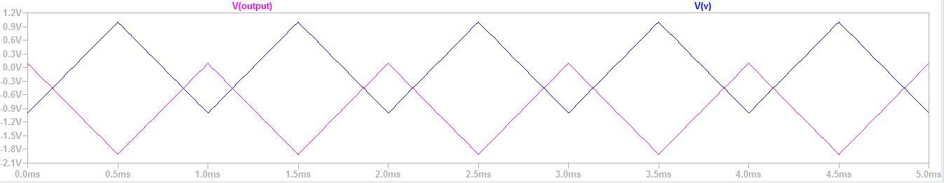

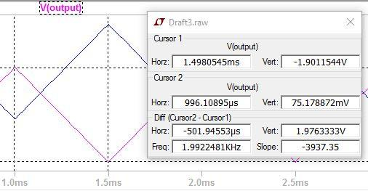

δt = 1,4980545 ms – 0,99610895 ms = 0,5019 ms

1. **Medida teórica de la tensión de salida**

Para calcular la tensión de salida vamos a usar la LKN en el nodo de la izquierda (el que conecta las tres resistencias)

I1 + I2 – I3 = 0 => $\frac{V1-(Vcc-)}{R2}$ + $\frac{V2-(Vcc-)}{R1}$- $\frac{(Vcc-)-Vout}{R3}$ = 0

Vcc- = 0 => $\frac{V1}{R2}$ + $\frac{V2}{R1}$ + $\frac{Vout}{R3}$ = 0 => Vout = - R3 * ( $\frac{V1}{R2}$ + $\frac{V2}{R1}$)

En esa ecuación podemos sustituir los valores de las resistencias y V1, quedando de la manera:

Vout = -1000 * ( $\frac{2}{2200}$ + $\frac{V2}{1000}$)

Para calcular ahora los valores máximo, mínimo y medio de Vout sustituimos por 1, -1 y 0 en V2.

Vmin = -1,909V; Vmax = -0.0909V; Vmedio = -0.909V

1. **Saturación de AO**

Para ver dónde satura el amplificador, realizaremos un barrido de valores en v1 mediante “.dc V1 -100 100 2”

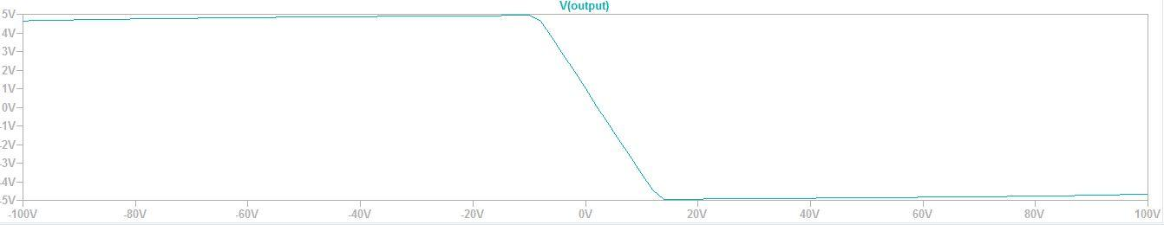

Los valores obtenidos son:

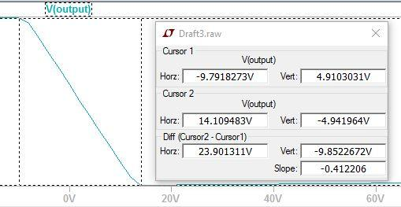

**MEDIDAS EXPERIMENTALES**

V2max = 0,08V

V2min = -1,92V

V2medio = -0,924V

Diferencia de fase (δt) = 500µs = 0,5s

Al intentar medir el voltaje en la entrada inversora del amplificador, observamos en el osciloscopio únicamente ruido alrededor del cero (línea recta en V = 0). Esto tendría sentido a la hora de evaluar el Principio de Cortocircuito Virtual, que me dice que V+ = V-, ya que V+ lo estamos conectando a gcc.

Medimos las tensiones de saturación del amplificador, y obtenemos las siguientes:

V1 de saturación = 4,6V

V2 de saturación = -7.2V

No nos coincide con lo que pusimos en el informe previo porque no lo medimos bien. Al ver dónde saturaba el amplificador, nos quedamos con los valores de la señal de salida, no con la de V1. Al hacer la memoria volvimos a simular con LTSpice y obtuvimos que el amplificador saturaba cuando V1 alcanzaba 4,5V y -7V

|  |  |  |
| --- | --- | --- |
| **Código Binario** | **V0 (mV)** | **Vo teórico (mV)** |
| **0000** | 1,6 | 0 |
| **0001** | 23 | 47 |
| **0010** | 102,3 | 100 |
| **0011** | 123,6 | 147 |
| **0100** | 215,3 | 213,64 |
| **0101** | 236,9 | 260,64 |
| **0110** | 316,1 | 313,64 |
| **0111** | 337,6 | 360,64 |
| **1000** | 472 | 470 |
| **1001** | 494 | 517 |
| **1010** | 573 | 570 |
| **1011** | 597 | 617 |
| **1100** | 686 | 683,64 |
| **1101** | 708 | 730,64 |
| **1110** | 788 | 783,64 |
| **1111** | 808 | 830,64 |

1. Los valores teóricos los mostramos en la tabla anterior, para poder compararlos mejor con los obtenidos experimentalmente.

Estos valores los hemos obtenido mediante la fórmula del amplificador inversor, que es como está trabajando.

La fórmula de la ganancia viene dada por Av = -R2/R1

En nuestro circuito,

R2 = 470 𝛀

R1 = Req para cada uno de los símbolos binarios

De esta manera obtenemos Vo/Vref = (-470/Req); Vo = (-470/Req) Vref

Hemos fijado Vref como -1V => Vo = 470/Req

Como podemos observar en la tabla, los valores salen muy parecidos. Podemos atribuirle la culpa de que no salgan exactos al hecho de que los componentes que usamos en el laboratorio no son ideales.